اسم الطالب:
مدرسة القصور المختلطة الثانية منطقة شمال عمان اليوم:
الصف الرابع ( ) امتحان التربية الاجتماعية / /

ــــــــــــــــــــــــــــــــــــــــــــــــــــــــــــــــــــــــــــــــــــــــــــــــــــــــــــــــــــــــــــــــــــــ
)السؤال الأول) أكمل الفراغ 10علامات

1- أكبر محافظات المملكة الأردنية الهاشمية مساحة هي .............. وأصغر المحافظات مساحة هي ...............
2- يقع الأردن في قارة......................، يربط الأردن بين قارتين هما ............................
3- عاصمة المملكة الأردنية الهاشمية
- المنفذ البحري الوحيد للأردن هو..............................
- أخفض بقعة في العالم .............
- مثال على منطقة جبلية ................. منطقة سهلية............... منطقة صحراوية ............
- أعلى قمة جبلية في الأردن..................
- عين على الخريطة الدول المجاورة للأردن
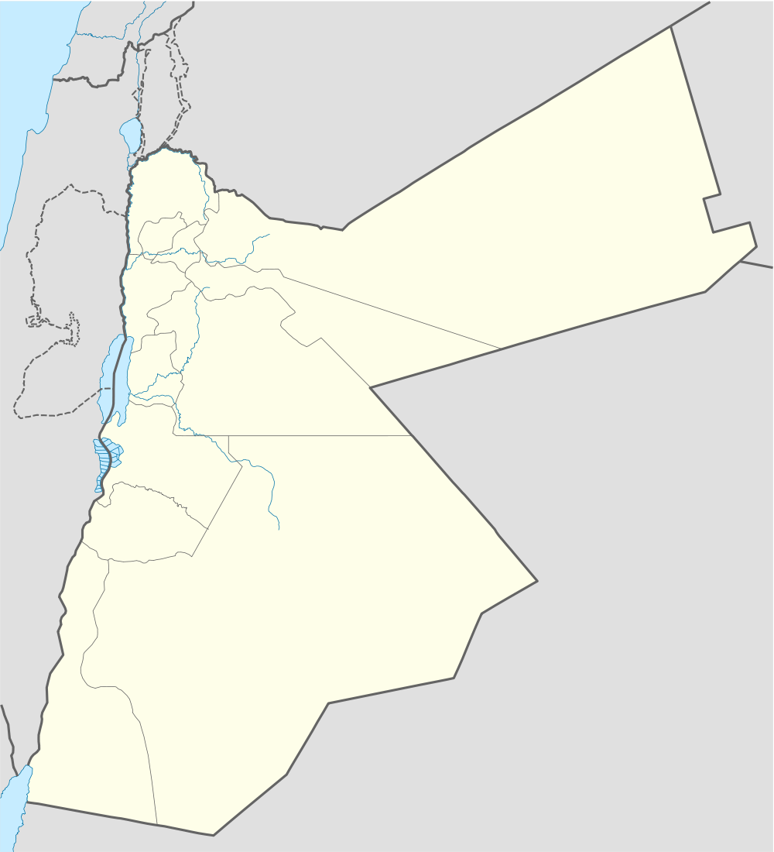

)السؤال الثاني) علل ما يلي: 4علامات

- بماذا يمتاز مناخ المرتفعات الجبلية في وطني؟
.....................................................................................................................................................................................................................................................................................................................................................

- لماذا يسمى الغور الأردني سلة خضار الأردن؟
....................................................................................................................................................................................................................................................................................................................................

)السؤال الثالث) أكمل ما يلي: 6علامات

أشكال سطح الأرض | التعريف | المناخ | مثال
1-

2-

3-

4-

